
МИНОБРНАУКИ РОССИИ
федеральное государственное бюджетное образовательное учреждение
высшего образования
«Московский государственный технологический университет «СТАНКИН»
(ФГБОУ ВО «МГТУ «СТАНКИН»)
Институт  информационных  технологий | Кафедра  информационных технологий и вычислительных систем

ОТЧЕТ О ВЫПОЛНЕНИИ
ЛАБОРАТОРНОЙ РАБОТЫ ПО ДИСЦИПЛИНЕ
«Основы Web-технологий»

СТУДЕНТА | 3 | КУРСА |  | бакалавриата | ГРУППЫ | ИДБ-20-02
 |  |  | (уровень профессионального образования)

Ердогана Дениза Ердаловича

НА ТЕМУ
Лабораторная работа №1 «Разработка проекта и шаблона сайта»
Вариант № 8

Направление: | 09.03.01 Информатика и вычислительная техника
Профиль подготовки: | «Программное обеспечение средств вычислительной техники и автоматизированных систем»

Отчет сдан «______» ________________2022 г.
Оценка ____________________________
Преподаватель | Подвигина Е.А.
 | (Ф.И.О.) |  | (подпись)

МОСКВА 2022

Оглавление

Задание 3
Основные термины 4
Процесс выполнения ……………………………………………………………..6
Пояснение использованных HTML-тэгов ………………………...……………11
Пояснение использованных атрибутов …………………………………...……15
Результат ...……………………………………………………………………….17
Структура сайта… …………………………………………………………………...48
Вывод ……………………………………………………………………………..50

Задание

Создать Web-сайт в HTML-ориентированном редакторе на тему: рекламный сайт фирмы, Web-сайт «Визитка фирмы».

В качестве фирмы, для которой будет создаваться веб-сайт, была выбрана «Befree» - российский бренд, специализирующийся на производстве мужской и женской одежды, обуви и аксессуаров.
Для начала работы в удобном для Вас месте на компьютере нужно создать папку, где будет храниться ваш веб-сайт. Потом нужно сверстать (собрать все элементы интерфейса в единый макет) в одном из рeдакторов главную страницу веб-сайта по варианту задания, макета.
Макет сайта:
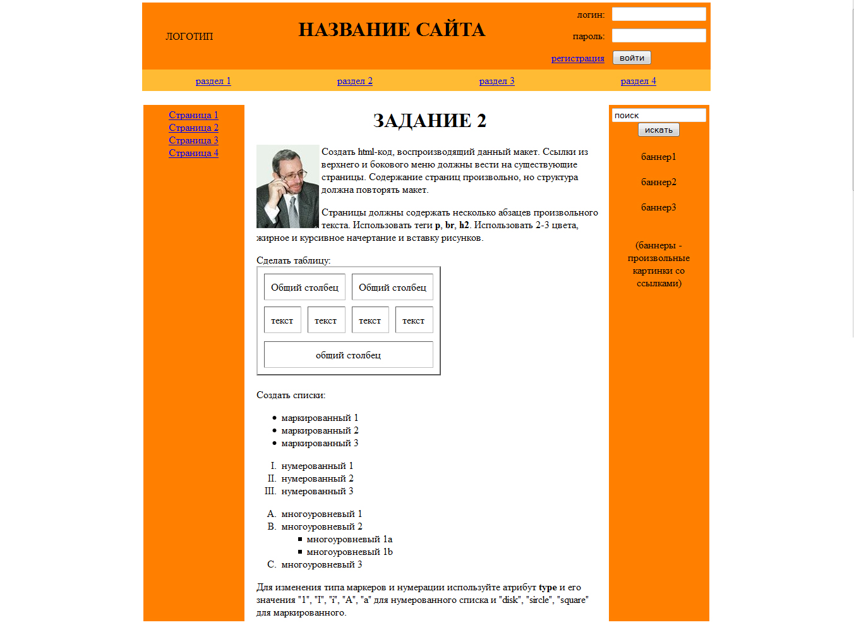

На Web-сайте необходимо средствами одного из редакторов реализовать форматирование текста, списков, заголовков, абзацев. Помимо этого, Web- сайт должен содержать такие элементы дизайна как рисунки, таблицы, фреймы, карты изображений, Web-компоненты согласно варианту макета.

Основные термины

HTML (Hypertext Markup Language) - стандартизированный язык гипертекстовой разметки документов для просмотра веб-страниц в браузере. Веб-браузеры получают HTML документ от сервера по протоколам HTTP/HTTPS или открывают с локального диска, далее интерпретируют код в интерфейс, который будет отображаться на экране монитора. Фактически, этот код используется для структурирования и отображения веб-страницы и её контента. Например: контент может быть структурирован внутри множества параграфов, маркированных списков или с использованием изображений и таблиц данных.

Элемент – это весь текст, заключенный между открывающимся и закрывающимся тегом, включая и сами эти теги.

HTML тег - основная конструкция языка разметки, текст, содержащийся между начальным и конечным тегом, отображается и размещается в соответствии со свойствами, указанными в начальном теге. Иначе контейнером, который заключает в себе все содержимое веб-страницы, включая теги <head> и <body>.
Например:
<h1> Теги HTML </h1>

HTML элемент – это основа языка гипертекстовой разметки HTML, определяющая структуру HTML документа. Для описания элементов используются HTML теги. Каждый HTML-элемент обозначается начальным (открывающим) и конечным (закрывающим) тегом. Открывающий и закрывающий теги содержат имя элемента.
Например:
<Тег[атрибуты]>содержимое</Тег>

HTML-элемент <head> - содержит машиночитаемую информацию (metadata) о документе. Предназначен для хранения других элементов, цель которых - помочь браузеру в работе с данными. Также внутри контейнера <head> находятся метатеги, которые используются для хранения информации, предназначенной для браузеров и поисковых систем.
Например: его заголовок, скрипты и страницы стилей.

HTML-элемент <body> - представляет собой контент документа, предназначен для хранения содержания веб-страницы, отображаемого в окне браузера. Информацию, которую следует выводить в документе, следует располагать именно внутри контейнера <body>. К такой информации относится текст, изображения, теги, скрипты JavaScript. HTML. В документе может быть только один элемент <body>.

Веб-страница - документ или информационный ресурс Всемирной паутины, доступ к которому осуществляется с помощью веб-браузера. Типичная веб-страница представляет собой текстовый файл в формате HTML, который может содержать ссылки на файлы в других форматах.

Веб-браузер - прикладное программное обеспечение для просмотра страниц, содержания веб-документов, компьютерных файлов и их каталогов; управления веб-приложениями; а также для решения других задач.

Атрибут HTML - дополнительное значение, которое настраивает элементы или регулирует их поведение различным способом, чтобы соответствовать критериям пользователей.

CSS (Cascading Style Sheets, каскадные таблицы стилей) — язык описания внешнего вида HTML-документа. Это одна из базовых технологий в современном интернете. Практически ни один сайт не обходится без CSS, поэтому HTML и CSS действуют в единой связке.

iframe – тег, использующийся для встраивания другого HTML-документа в текущий. Одна из веских причин использования iframe - обеспечить определенную степень разделения между приложением и содержимым iframe. В дальнейшем этот тег будет использоваться для упрощенного встраивание контента.

Процесс выполнения

Выбранный редактор Visual Studio Code.
Visual Studio Code — бесплатный и очень популярный редактор кода от Microsoft. С одной стороны его интерфейс интуитивно прост и понятен. С другой стороны в VS Code встроены много возможностей, которые становится интересны с появлением опыта.
Установим плагин Live Server, он обновляет страницу при каждом сохранении любого из файлов проекта.
На рабочем столе была создана папка (директория) для файлов нашего сайта.
В этой папке был создан файл index.html. Он был основной страницей сайта. Данный файл открывается в Visual Studio Code.
В начале работы написали в VS Code знак «!» и клавишу Tab, создастся заготовка для html файла. Заполним данные внутри <head>. В <title> напишем заголовок страницы, который будет отображаться в браузере. С помощью <link> подключим файл стилей index.css.

Структура сайта в разметке HTML:
<html>
<head>
</head>
<body>
<header> <!-- Шапка сайта -->
<table> <!-- Таблица для шапки сайта -->
<tr>
<td></td> <!-- Логотип для шапки сайта -->
<td></td> <!-- Название для шапки сайта -->
<td></td> <!-- Формы для входа для шапки сайта -->
</tr>
</table>
<table> <!-- Таблица для разделов сайт -->
<tr>
<td></td> <!-- Раздел 1 -->
<td></td> <!-- Раздел 2 -->
<td></td> <!-- Раздел 3 -->
<td></td> <!-- Раздел 4 -->
</tr>
</table>
</header>
<table> <!-- Таблица для основного контента сайта -->
<tr>
<td></td> <!-- Cайдбар с ссылками на страницы -->
<td></td> <!-- Основной контент выбранной страницы -->
<td></td> <!-- Баннеры -->
</tr>
</table>
</body>
</html>
В качестве маршрутизации между страницами сайтов был использован тэг
<iframe> (Элемент HTML представляет собой вложенный контекст просмотра, встраивающий другую HTML-страницу в текущую) по рекомендации преподавателями в целях упрощения выполнения работы. При работе с <iframe> сразу заметен основной плюс – не происходит полной загрузки страницы, а только подгружается её часть. Одна из веских причин использования iframe — обеспечить определенную степень разделения между приложением и содержимым iframe. В дальнейшем этот тег будет использоваться для упрощенного встраивание контента. При нажатии на любую из ссылок в iframe-a открывается страница, указанная в поле href.

Разбиение макета на таблицы:

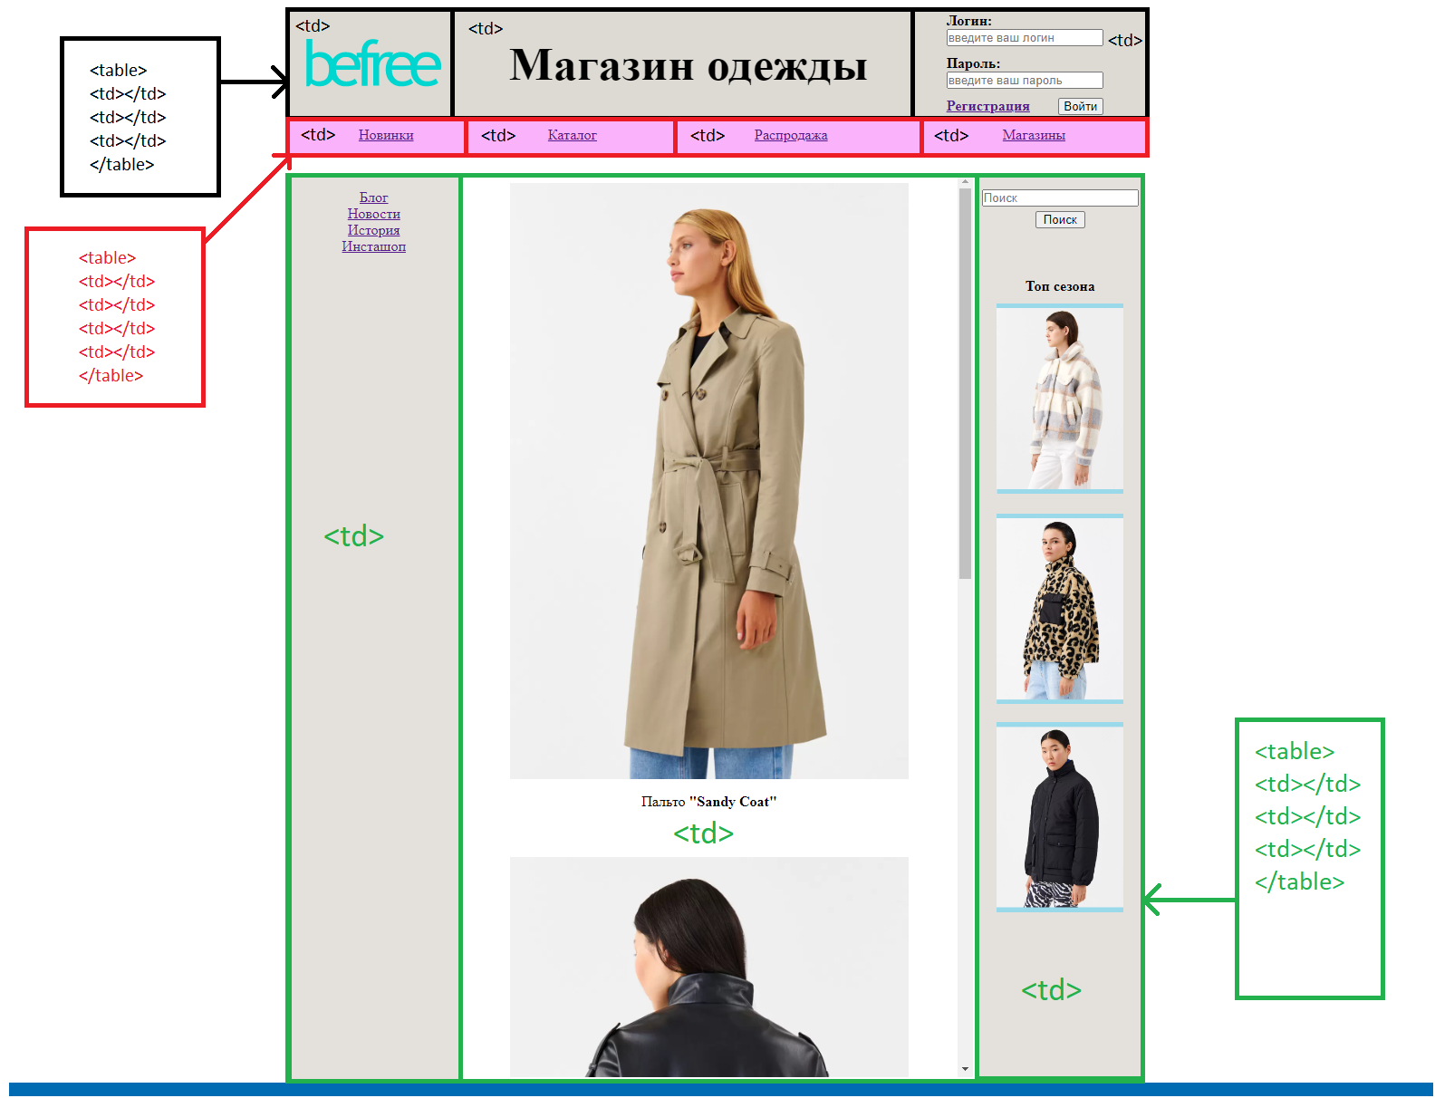

Код главного файла index.html:

<!DOCTYPE html>
<html lang="en">

<head>
<meta charset="UTF-8">
<meta http-equiv="X-UA-Compatible" content="IE=edge">
<meta name="viewport" content="width=device-width, initial-scale=1.0">
<link rel="stylesheet" href="/CSS/main.css ">
<title>BeFree</title>
</head>

<body>

<div class="container">

<table id="header_table">
<th id="first_column_header" align="center"> <a href="index.html"> <img
src="https://befree.ru/static/images/icons/logo.svg"> </a> </th>

<th id="second_column_header" style="color:rgb(0, 0, 0); margin-left: 40px" ;> Магазин одежды </th>

<th id="third_column_header" ; align="left">
<div style="margin-right: 10px; margin-top: 0px">
<label for="Login"> Логин: </label>
<input id="Login" placeholder="введите ваш логин" type="text">
</div>

<div style="margin-right: 10px; margin-top: 10px">

<label for="Password"> Пароль: </label>
<input id="Password" placeholder="введите ваш пароль" type="text">
</div>

<div>
<p> <a href="Source/Pages/Registration.html" target="mainpage" ;
style="margin-right: 5px; margin-top: 10px"> Регистрация</a>

<a href="Source/Pages/Login.html" target="mainpage" ;
style="margin-right: 5px; margin-top: 10px">
<button style="width: 50px; margin-top: 10px; margin-left: 22px"> Войти </button>
</a>
</p>
</div>
</th>
</table>
<table id="under_header_table" ; style="text-align:center">
<td> <a href="Source/Pages/New.html" target="mainpage"> Новинки </a> </td>
<td> <a href="Source/Pages/Catalog.html" target="mainpage"> Каталог </a> </td>
<td> <a href="Source/Pages/Sale.html" target="mainpage"> Распродажа </a> </td>
<td> <a href="Source/Pages/Shops.html" target="mainpage"> Магазины </a> </td>
</table>

<table id="side_table" ; style="text-align:center">
<td id="left_column" ; style="text-align:center">
<br style="margin-top: 10px;">
<a href="Source/Pages/Blog.html" target="mainpage"> Блог </a>
<br>
<a href="Source/Pages/News.html" target="mainpage"> Новости </a>
<br>
<a href="Source/Pages/History.html" target="mainpage"> История </a>
<br>
<a href="Source/Pages/Instashop.html" target="mainpage"> Инсташоп </a>
</br>
</td>

<td class="midleTable2">
<iframe frameborder="0" width="100%" height="1000px" src="Source/Pages/mainpage.html" name="mainpage">
</iframe>
</td>

<td id="right_column" ; style="text-align:center">
<br>
<input placeholder="Поиск" type="text">
<button style="width: 55px; margin-top: 5px;"> Поиск </button>
<br>

<h4 style="margin-top: 55px"> Топ сезона </h4>
<a href="Source/Pages/Jacket_End.html" target="mainpage"> <img
style="width:140px; height:210px; margin-top: 10px" src="Source/Photos/Jacket_End.webp"> </a>
</br>

<br> <a href="Source/Pages/Jacket2_End2.html" target="mainpage">
<img style="width:140px; height:210px" src="Source/Photos/Jacket2_End.webp"> </a>
</br>

<br>
<a href="Source/Pages/Blazer_End.html" target="mainpage">
<img style="width:140px; height:210px" src="Source/Photos/Blazer.webp">
</br>

</td>
</table>

<table style="background-color: rgb(0, 107, 179); height: 45px; width: 100%; margin-top: 0px;">
<td>
<p> <strong style="color: rgb(210, 210, 221); margin-left: 10px;"> Все права защищены ©</strong>

<strong align="right" style="color: rgb(210, 210, 221)"> О нас</strong>
</p>
</td>
</table>

</div>

</body>

</html>

Пояснение использованных HTML-тэгов:

<html> - корень (элемент верхнего уровня) HTML-документа, поэтому его так же называют корневым элементом. Все другие элементы должны быть потомками этого элемента (должны находиться внутри него).
<head> - это часть HTML документа, которая содержит метаданные о документе, такие как автор, описание, ссылки на CSS или JavaScript файлы, которые должны быть применены в HTML.
<body> - контент (содержимое) документа HTML. В документе может быть только один элемент <body>.
<header> - вводный контент, обычно группу вводных или навигационных средств. Он может содержать другие элементы-заголовки, а также логотип, форму поиска, имя автора и другие элементы.
<table> - Элемент HTML, представляющий табличные данные, то есть информацию, представленную в двумерной таблице, состоящей из строк и столбцов ячеек, содержащих данные.
<tr> - Элемент HTML, определяющий ряд ячеек в таблице. Затем ячейки строки могут быть созданы с использованием сочетания элементов (ячейка данных) и (ячейка заголовка).
<td> - Элемент HTML, определяющий ячейку таблицы, содержащую данные.
<br> - Элемент разрыва строки.
<iframe> - Элемент HTML представляет собой вложенный контекст просмотра, встраивающий другую HTML-страницу в текущую
<form> - Элемент HTML представляет собой раздел документа, содержащий интерактивные элементы управления для отправки информации.
<a> - Элемент HTML (или элемент привязки) со своим атрибутом создает гиперссылку на веб-страницы, файлы, адреса электронной почты, местоположения на той же странице или что-либо еще, к чему может обращаться URL-адрес.
<img> - Элемент HTML встраивает изображение в документ.
<footer> - элемент представляет собой нижний колонтитул для своего ближайшего предка, разделяющего содержимое или разделяющего корневой элемент.
<hr> - Элемент HTML представляет собой тематический разрыв между элементами уровня абзаца: например, изменение сцены в истории или изменение темы в разделе.

<div> - Элемент разделения контента HTML является универсальным контейнером для потокового контента. Он не влияет на контент или макет до тех пор, пока не будет стилизован с помощью CSS.
<p> - Элемент HTML представляет собой абзац. Абзацы обычно представляются в визуальных средствах массовой информации в виде блоков текста, отделенных от соседних блоков пустыми строками и/или отступом первой строки, но абзацы HTML могут представлять собой любую структурную группу связанного контента, например изображения или поля формы.
<hN> (где N – число от 1 до 6) – Элемент HTML, представляющий заголовок с указанием размера. (1 – самый большой, 6 – самый маленький).
<b> - тэг для установления жирного шрифта в тексте.
<ul> - тэг для установления маркированного непронумерованного списка.
<ol> - тэг, устанавливающий пронумерованный список.
<li> - тэг, определяющий отдельный элемент списка
<input> - HTML элемент, используется для создания интерактивных элементов управления в веб-формах для получения данных от пользователя; в зависимости от устройства и user agent, доступен широкий выбор типов входных данных и виджетов управления. Из-за огромного количества возможных сочетаний типов ввода и атрибутов это один из самых мощных и сложных элементов HTML.
<label> - HTML элемент, представляет собой подпись к элементу пользовательского интерфейса.
<button> - HTML-элемент <button> создаёт кликабельную кнопку, которая может быть использована в формах или в любом другом месте документа, который требует простой, стандартной кнопки.

<tbody> - тег предназначен для хранения одной или нескольких строк таблицы. Это позволяет создавать структурные блоки, к которым можно применять единое оформление через стили, а также управлять их видом через скрипты.
<span> - HTML-элемент является основным строковым контейнером для фразового контента, который, по существу, ничего не представляет.

<dd> – элемент-описание в списке определений.

<link> - элемент HTML - определяет отношения между текущим документом и внешним ресурсом.

Пояснение использованных атрибутов:

Align – атрибут для выравнивания положения относительно других объектов на веб-странице
Bgcolor – атрибут, использующийся для установки цвета фона HTML элемента
Width – атрибут, указывающий ширину элемента.
Cellspacing – атрибут, использующийся для установки расстояния между ячейками таблицы.
Cellpadding – атрибут, указывающий расстояние между границей ячейки и её контентом.
Src – атрибут для указания расположения (в виде URL) внешнего ресурса.
Placeholder – атрибут, с помощью которого можно установить подсказку в поле ввода.
Colspan – атрибут, указавающий кол-во столбцов, которое ячейка должна занимать.
Size – атрибут, использующийся для указания ширины, измеряющейся в символах.
Type – атрибут для указания типа элемента.

Href – (для <a> элементов) атрибут, указывающий расположение (URL) внешнего ресурса.
Value – атрибут для указания значения элемента, с которым оно используется.
Target – атрибут, указывающий, где открыть внешний ресурс.
Valign – атрибут для указания вертикального расположения элемента, относительно другого.
Name – атрибут, использующийся для установки имени элементу.
Padding – это атрибут, определяющий расстояние между границей элемента и его содержимым.
Solid – сплошная граница области.
Margin – атрибут, определяет расстояние по вертикали и/или горизонтали от внешнего края рамки текущего элемента до внутренней границы родительского элемента или до внешнего края элемента, который расположен рядом с текущим элементом.

List style – это атрибут оформления списков в Html коде.

Text-indent – атрибут определяет размер отступа перед строкой в текстовом блоке.
position absolute – атрибут означает, что он больше не занимает никакого пространства среди всех элементов, которые его окружали, когда он был в статическом или относительном состоянии.

border-spacing – атрибут задает расстояние между границами соседних ячеек.

max-width – атрибут устанавливает максимальную ширину элемента.

Результат

Страница index.html:

Общий вид:
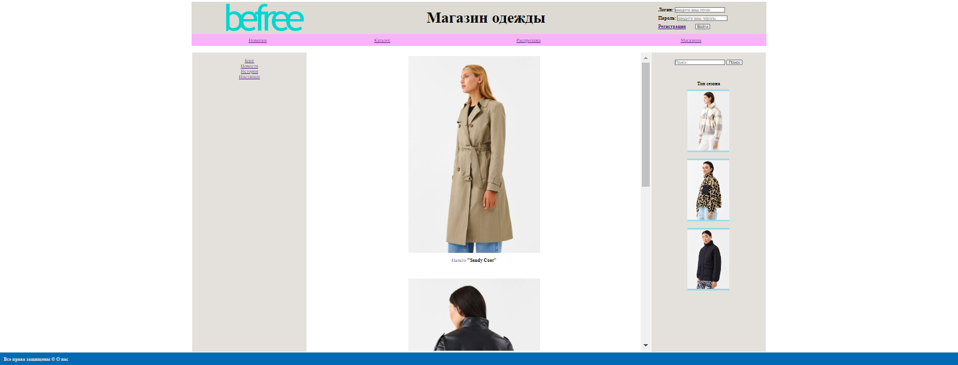

Приближенный:

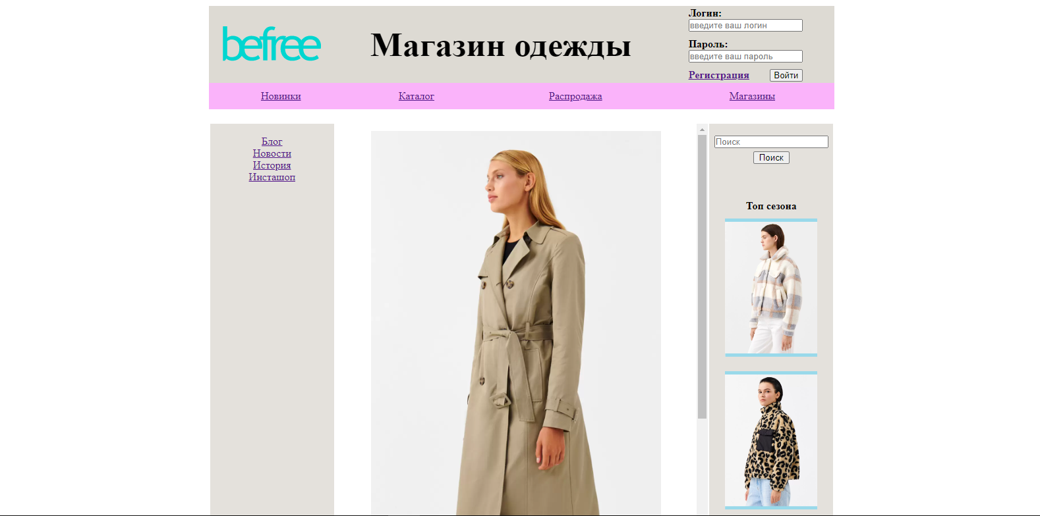
Код страницы mainpage.html:

<table width="100%">
<td align="center">

<a href="Coat.html" target="mainpage">
<img src="../Photos/Coat.webp" style="height: 660px; width: 440px; "> </a>
<br>
<p> Пальто <strong> "Sandy Coat" </strong> </p>
<br>

<br> <a href="Leather_jacket_End.html" target="mainpage">
<img src="../Photos/Leather_jacket.webp" style="height: 660px; width: 440px"> </a>
<br>
<p> Кожаная куртка <strong> "Classic" </strong> </p>
<br>

<br> <a href="Skirt_End.html" target="mainpage">
<img src="../Photos/Skirt.webp" style="height: 660px; width: 440px"> </a>
<br>
<p> Миниюбка <strong> "Night caprice" </strong> </p>
</br>
</td>
</table>

Cтраница mainpage.html:
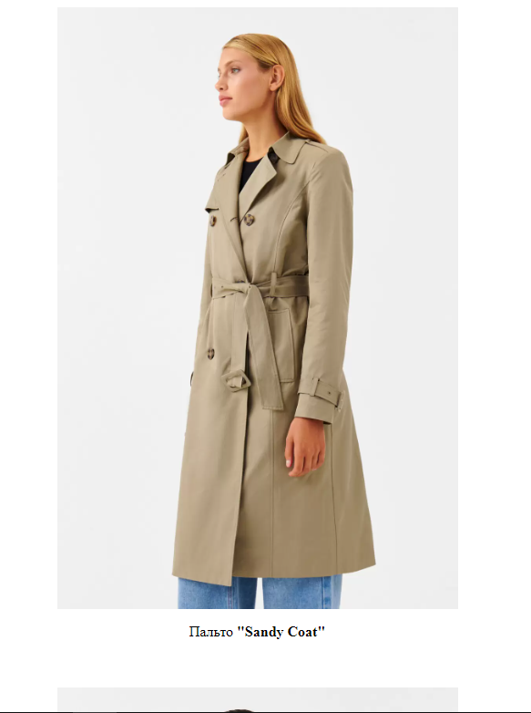
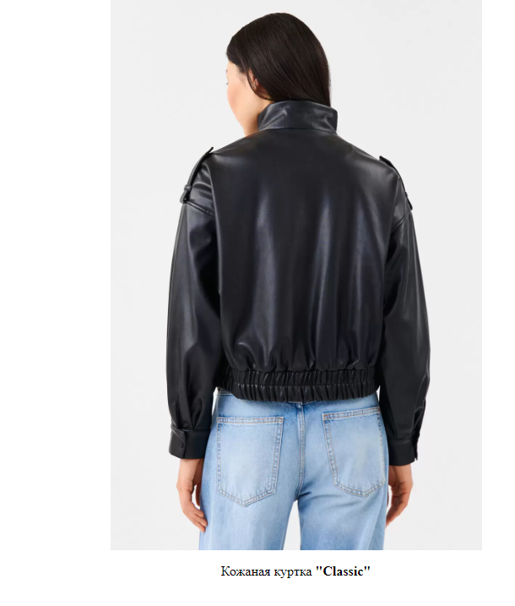
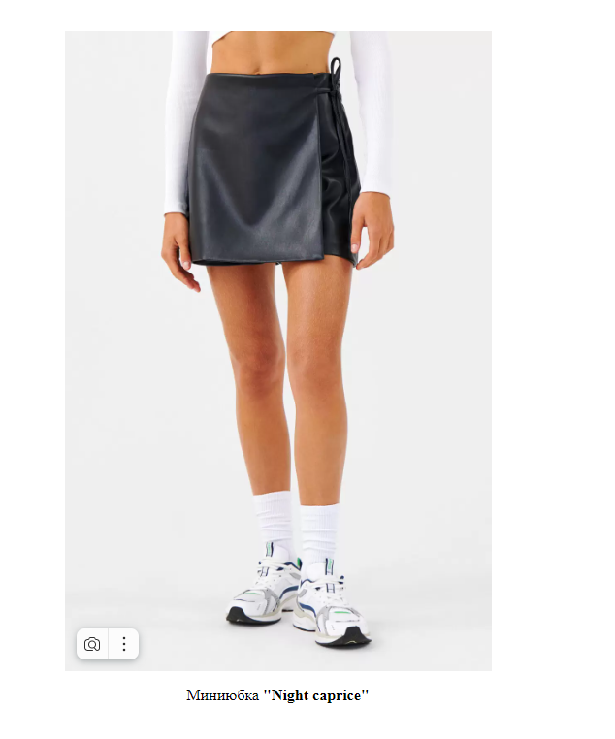

Код страницы Registrtion.html:

<h2 align="center"> Регистрация аккаунта </h2>
<br>
<br>
<fieldset>
<label for="Login"> Введите ваше имя: </label>
<br>
<input id="Login" placeholder="Иван" type="text" style="margin-top: 3px">
<br>
<br>
<label for="Login"> Введите вашу фамилию: </label>
<br>
<input id="Login" placeholder="Иванов" type="text" style="margin-top: 3px">
<br>
<br>
<label for="start" style="margin-top: 5px"> Выберите дату рождения: </label>
<br>
<input type="date" id="start" name="trip-start" value="200-01-01" min="1960-01-01" max="2016-01-01"
style="margin-top: 3px">
<br>
<br>
<label for="Login"> Введите ваш логин: </label>
<br>
<input id="Login" placeholder="examplelogin" type="text" style="margin-top: 3px">
<br>
<br>
<label for="Login">Введите ваш Email: </label>
<br>
<input id="Login" placeholder="befree@world.com" type="text" style="margin-top: 3px">
<br>
<br>

<div data-role="fieldcontain">
<label for="todo">
&nbsp;Введите ваш пароль:
<br>
</label>
<input name="" id="todo" placeholder="12345" value="" type="password" required>
</div>

<div data-role="fieldcontain">
<label for="todo2">
<br>
&nbsp; Введите повторно пароль:
<br>
</label>
<input name="" id="todo2" placeholder="..." value="" type="password" required>
</div>

<br>
<label for="Login"> Введите ваш номер телефона: </label>
<br>
<input id="Login" placeholder="+7-926-666-66-66" type="text" style="margin-top: 3px">
<br>
<br>
<label for="Login"> Выберите ваш пол: </label>
<div>
<input type="radio" name="Пол" value="Мужской" style="margin-top: 3px">
<label for="Мужской"> Мужской </label>
</div>

<div>
<input type="radio" name="Пол" value="Женский">
<label for="Женский"> Женский </label>
</div>

<title>Загрузка файла</title>
</head>

<form enctype="multipart/form-data" method="post">
<p> Загрузите вашt фото профиля: </p>
<input type="file" name="photo" multiple accept="image/*,image/jpeg">
<input type="submit" value="Отправить"> // Onclick проверка, чтобы не перебивал формы
<br>
<div>
</fieldset>
<p align="center"> <img src="../Photos/Logo.webp" style="margin-top: 175px; height: 45px; opacity: 0.4"> </p>

Cтраница Registration.html:
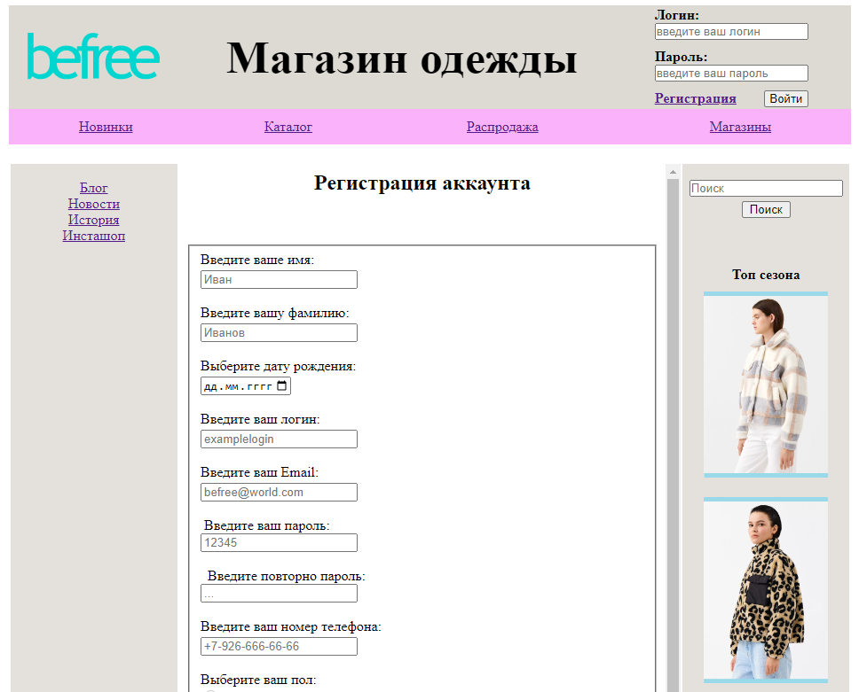

Код страницы Blazer_End.html:

<table>
<tr> <img src="../Photos/Blazer_End.webp" align=center style="height: 768px; width: 514px"> </tr>
<br>
<br>
<h3> Куртка демисезонная с капюшоном: </h3>
<P> Цена:
<h4> 5599 ₽ </h4>
</p>
<p> Состав:
100% полиэстер, подкладка: 100% полиэстер, утеплитель: 100% полиэстер
<br>
<br>
Описание:
<br>
- Слегка укороченная объемная куртка свободного покроя оверсайз из мягкого искусственного <br>
- Высокий воротник-стойка <br>
- Застежка на молнию по всей длине <br>
- Длинные свободные рукава с присборенными манжетами на резинке и спущенной линией плеча<br>
- Черная куртка
</p>
</br>
</table>

Страница Blazer_End.html:

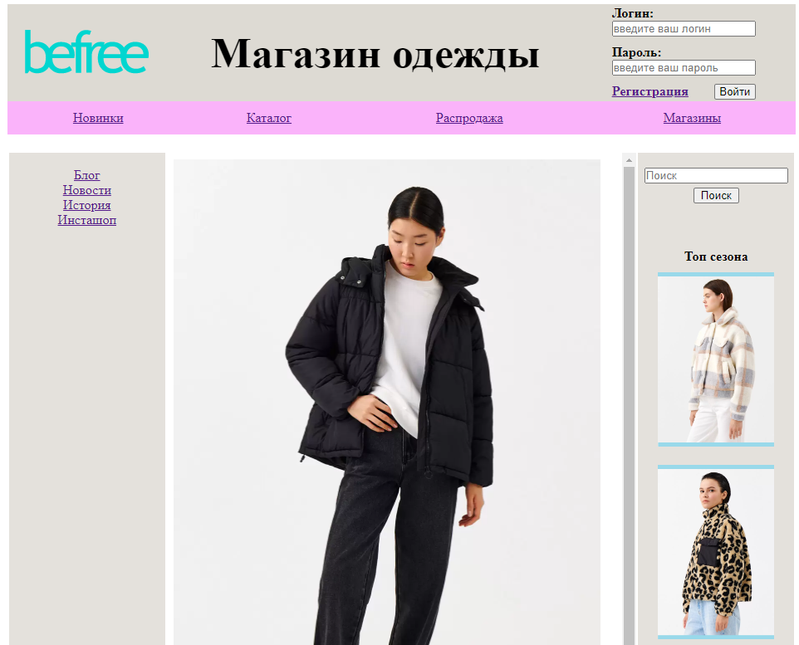


Код страницы Blog.html:

<h2 align="center">
Блог
</h2>

<p align="center">
3
<br>
августа
<br>
___________________________________________________________
<br>
<img src="../Photos/Blog.jpg" style="height: 350 px; width: 500px">
<br>
Наш небольшой город расположен на берегу Тихого океана, рядом - один из крупнейших портов России, порт Восточный. Первую часть мы снимали в городе, я выбрала Морвокзал.
Когда-то отсюда ходили круизные теплоходы в Японию и Гонконг, сейчас это административное здание.
</p>

Страница Blog.html:

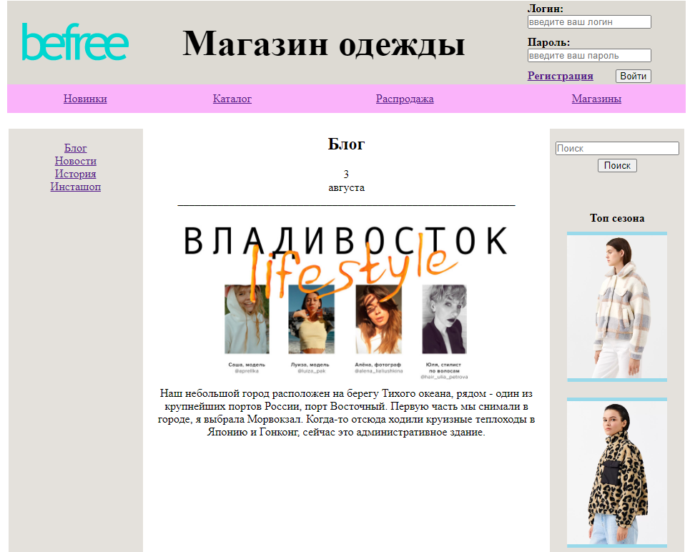

Код страницы Catalog.html:

<head>
<meta charset="UTF-8">
<meta http-equiv="X-UA-Compatible" content="IE=edge">
<meta name="viewport" content="width=device-width, initial-scale=1.0">
<link rel="stylesheet" href="/CSS/main.css ">
<title>BeFree</title>
</head>

<h2 type="I">
<br>
<h2 align="center">Категории </h2>
<br>
<li> Мужское
<ol type="sircle">
<li> Обувь </li>
<ol>
<li> Туфли </li>
<li> Ботинки </li>
<li> Кросовки </li>
<li> Кеды </li>
</ol>
<li> Футболки </li>
<li> Рубашки </li>
<li> Джемперы </li>
<li> Пальто </li>
<li> Бельё </li>
<li> Брюки </li>
<li> Аксессуары </li>
</ol>
</li>

<li> Женское
<ul type="square ">
<li> Обувь </li>
<ol>
<li> Туфли </li>
<li> Ботинки </li>
<li> Кросовки </li>
<li> Кеды </li>
</ol>
<li> Куртки </li>
<li> Пальто </li>
<li> Плащи </li>
<li> Платья </li>
<li> Юбки </li>
<li> Бельё </li>
<li> Ремни </li>
<li> Шорты </li>
<li> Аксессуары </li>
</ul>
</li>
</ol>

<p align="center"> <img src="../Photos/Logo.webp" style="margin-top: 250px; height: 45px; opacity: 0.4"> </p>

Страница Catalog.html:

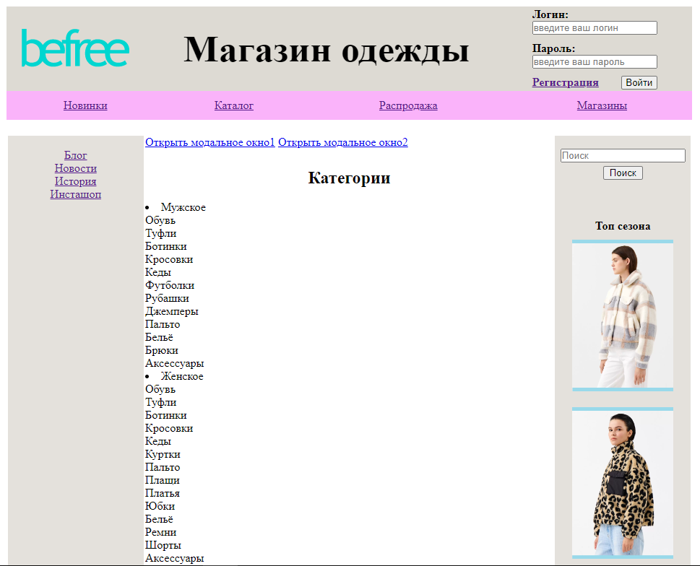

Код страницы Coat.html:

<table>
<tr> <img src="../Photos/Coat_End.webp" align=center style="height: 768px; width: 514px"> </tr>
<br>
<br>
<h3> Тренч двубортный с поясом и пелериной: </h3>
<P> Цена:
<h4> 2999 ₽ </h4>
</p>
<p> Состав:
65% хлопок, 35% полиэстер, подкладка: 100% полиэстер
<br>
<br>
Описание:
<br>
- Классический двубортный тренчкот прямого покроя с пелериной сзади <br>
- Пояс из той же ткани с пряжкой в комплекте <br>
- Длина чуть ниже колена <br>
- Отложной воротник с лацканами <br>
- Застежка на крупные пуговицы <br>
- Хлястики с пряжками на рукавах <br>
- Длинная шлица сзади
</p>
</br>
</table>

Страница Coat.html:

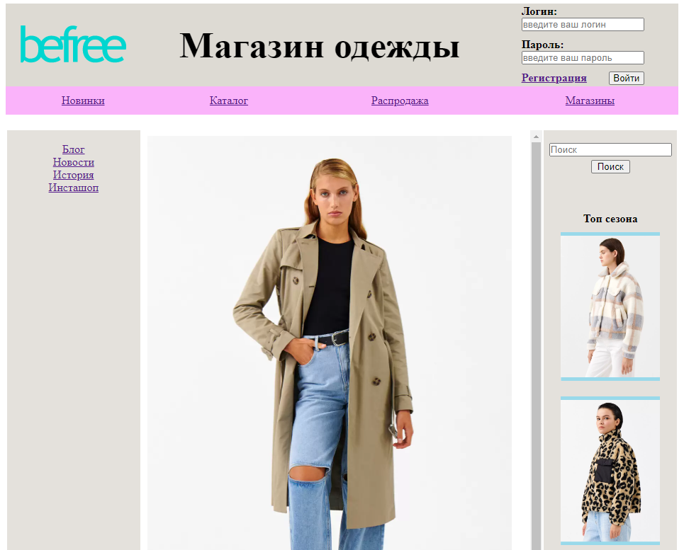

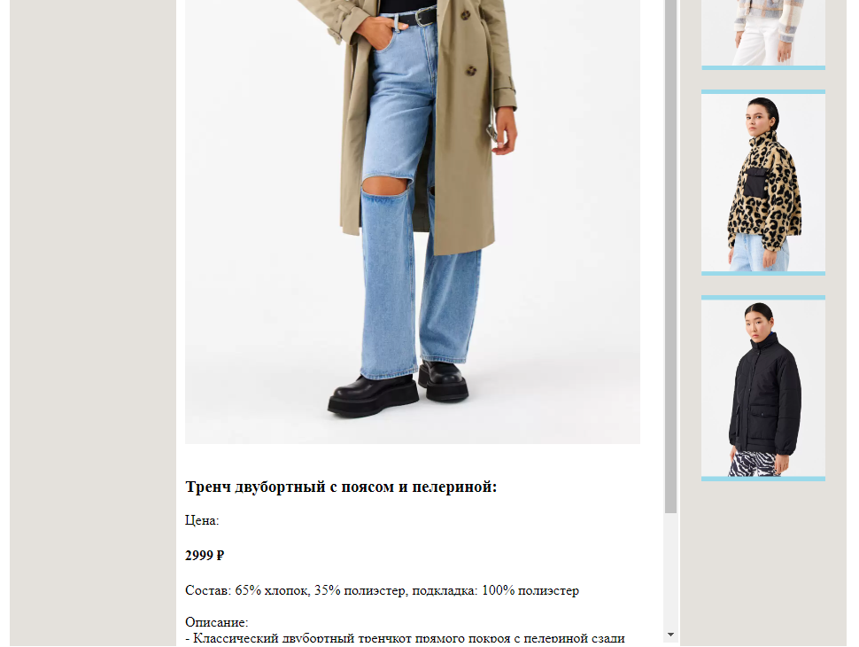

Код страницы History.html:

<h1 style="text-align:center"> История сайта </h1>
<br>
<p align="justify" style="text-indent: 25px">
В 2003 году в Москве открылся первый бутик марки Befree.
В первые годы после открытия магазина Befree компания начала производить стильную женскую одежду в стиле casual.
</p>

<p align="justify" style="text-indent: 25px">
Разработкой коллекций занялась команда дизайнеров из России, Франции и Швеции.
Девиз Befree – we make fashion easy («мы делаем моду проще»).
Философия бренда – простые, модные и доступные каждой девчонке или парню решения на каждый день.
</p>

<p align="justify" style="text-indent: 25px">
Компания гордится тем, что успешно адаптирует актуальные тенденции с подиумов для повседневной носки.
Создает городскую моду, которая не требует от покупателя больших денежных трат. По замыслу создателей, одежда Befree
должна заряжать радостью, энергией, вдохновлять.
Разработанные для молодежи коллекции отличаются непринужденностью стиля и яркими цветами: фиолетовый, красный,
зеленый,
розовый, синий, серебряный.
</p>

<p align="justify" style="text-indent: 25px">
Вefree – один из трех брендов компании Melon Fashion Group. Она была основана в 2005 году и с тех пор она стала
одним
из крупнейших игроков на рынке моды в России и странах СНГ, предлагая высококачественные модные товары и услуги.
</p>

<p align="justify" style="text-indent: 25px">
Стремясь к простоте при создании коллекций, дизайнеры Вefree не забывают о моде, ведь это главный источник эмоций.
Ни одна из новых тенденций не проходит мимо команды.
Выбираются лучшие тренды, которые можно адаптировать к современной жизни молодых людей и девушек.
</p>

<p align="center"> <img src="../Photos/Logo.webp" style="margin-top: 345px; height: 45px; opacity: 0.4"> </p>

Страница History.html:

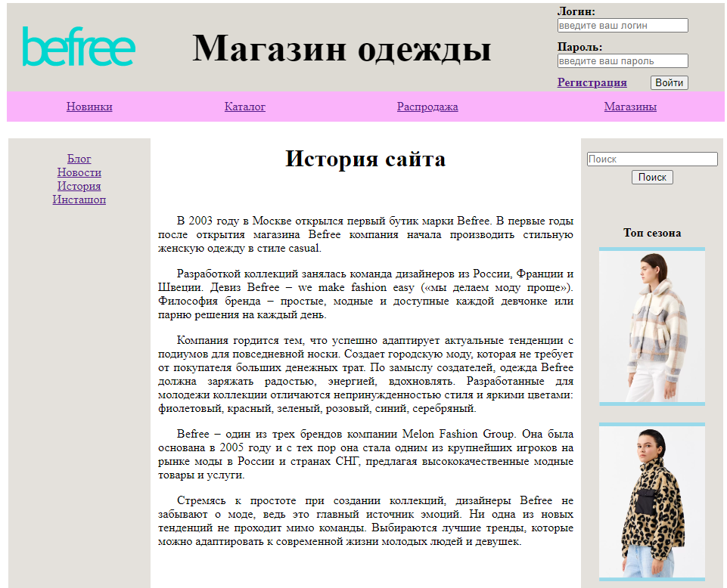

Код страницы Instashop.html:

<h2 align="center">
Наши социальные сети
</h2>

<img style="width:550px; height:320" src="../Photos/Kids.webp">

<h4>
www.inst/befree.com
</h4>

Страница Instashop.html:

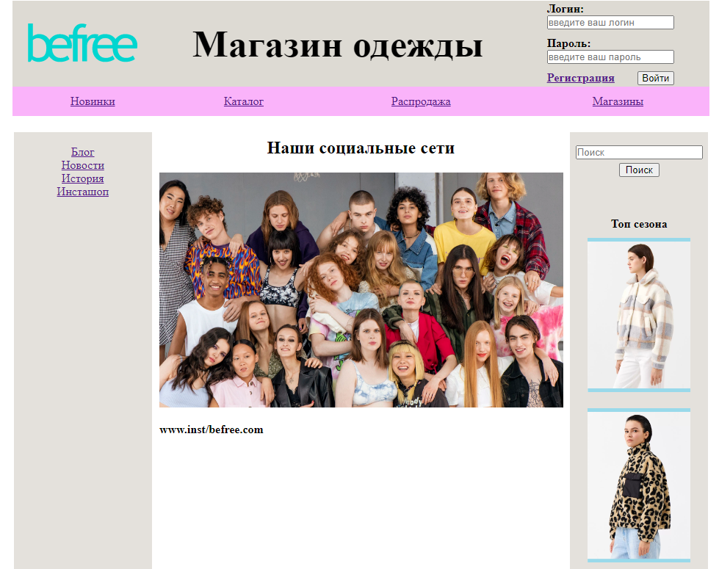

Код страницы Jacket2_End2.html:

<table>
<tr> <img src="../Photos/Jacket2_End2.webp" align=center style="height: 768px; width: 514px"> </tr>
<br>
<br>
<h3> Куртка из экомеха с воротником-стойкой: </h3>
<P> Цена:
<h4> 3799 ₽ </h4>
</p>
<p> Состав:
100% полиэстер, основа: 100% полиэстер, подкладка: 100% полиэстер
<br>
<br>
Описание:
<br>
- Слегка укороченная объемная куртка-бомбер свободного покроя оверсайз из мягкого искусственного экомеха <br>
- Высокий воротник-стойка <br>
- Застежка на молнию по всей длине <br>
- Длинные свободные рукава с присборенными манжетами на резинке и спущенной линией плеча<br>
- Большой контрастный карман на груди с клапаном и застежкой на кнопку <br>
- Бежевая куртка со сплошным леопардовым принтом
</p>
</br>
</table>

Cтраницы Jacket2_End2.html:

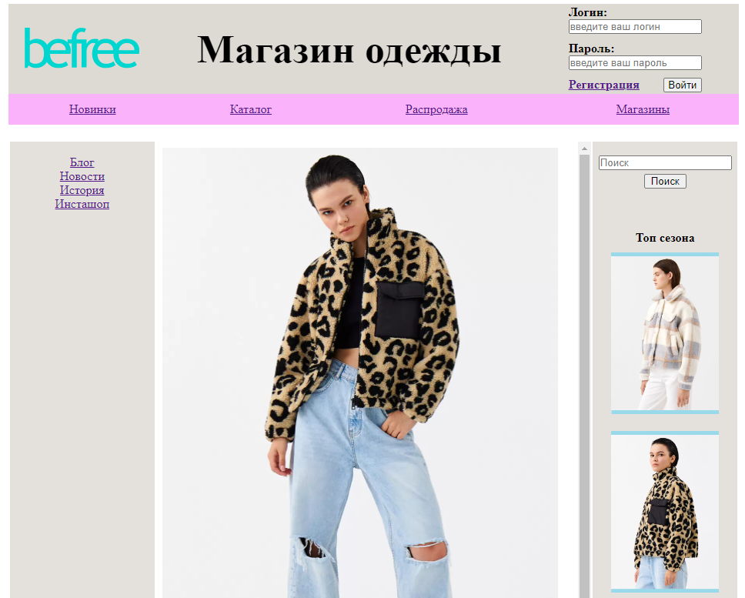
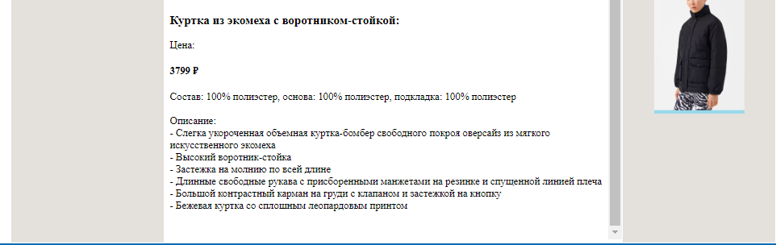

Код страницы Leather_jacket.html:

<table>
<tr> <img src="../Photos/Leather_jacket_End.webp" align=center style="height: 768px; width: 514px"> </tr>
<br>
<br>
<h3> Куртка-рубашка из экокожи укороченная </h3>
<P> Цена:
<h4> 1649 ₽ </h4>
</p>
<p> Состав:
внешний слой: 100% полиуретан, внутренний слой: 100% полиэстер, подкладка: 100% полиэстер
<br>
<br>
Описание:
<br>
- Укороченная куртка-рубашка свободного прямого покроя из гладкой искусственной экокожи с подкладкой <br>
- Классический отложной воротник <br>
- Застежка на металлические пуговицы по всей длине <br>
- Длинные рукава с широкими манжетами на пуговицах <br>
- Два накладных кармана на груди без клапана и застежки <br>
- Однотонная кремово-белая / черная кожаная рубашка <br>
</p>
</br>
</table>

Cтраницы Leather_jacket.html:

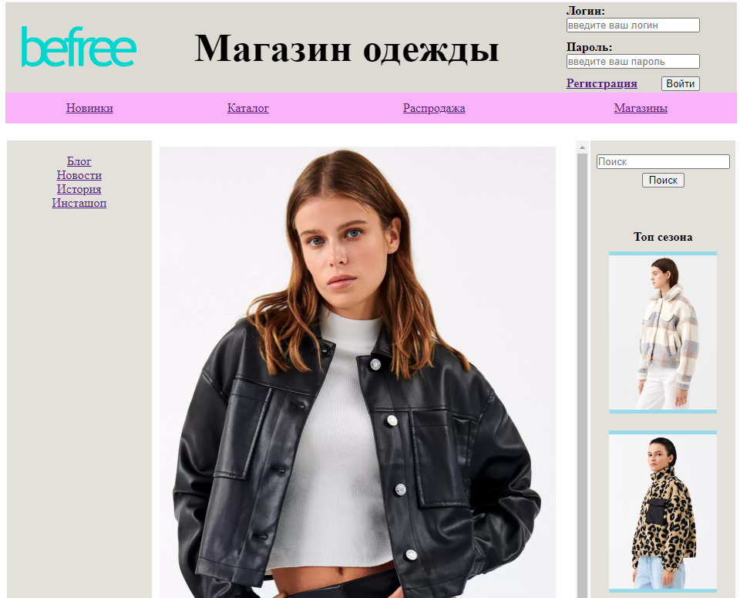
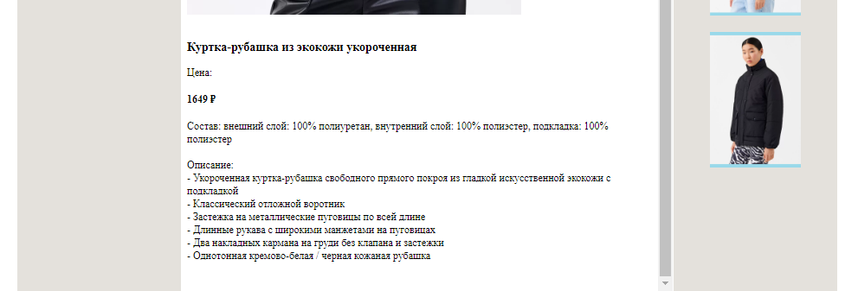

Код страницы Login.html:

<<h2 align="center">
Войдите в свой аккаунт
</h2>
<br>
<br>
<br>
<div style="text-align: center">
<label for="Login" align="center" align="center"> Введите ваш лоигн: </label>
<br>
<br>
<input id="Login" placeholder="Логин..." type="text" align="center">
<br>
<br>
<br>
<label for="Login" align="center"> Введите ваш пароль: </label>
<br>
<br>
<input id="Login" placeholder="Пароль..." type="text" align="center">
<br>
<h4 style="display:inline"> Запомнить пароль: </h4>
<input type="checkbox" style="margin-top: 20px">
<br>
<button style="margin-top: 20px"> Войти </button>
<p align="center"> <img src="../Photos/Logo.webp" style="margin-top: 610px; height: 45px; opacity: 0.4"> </p>
</div>

Cтраницы Login.html:

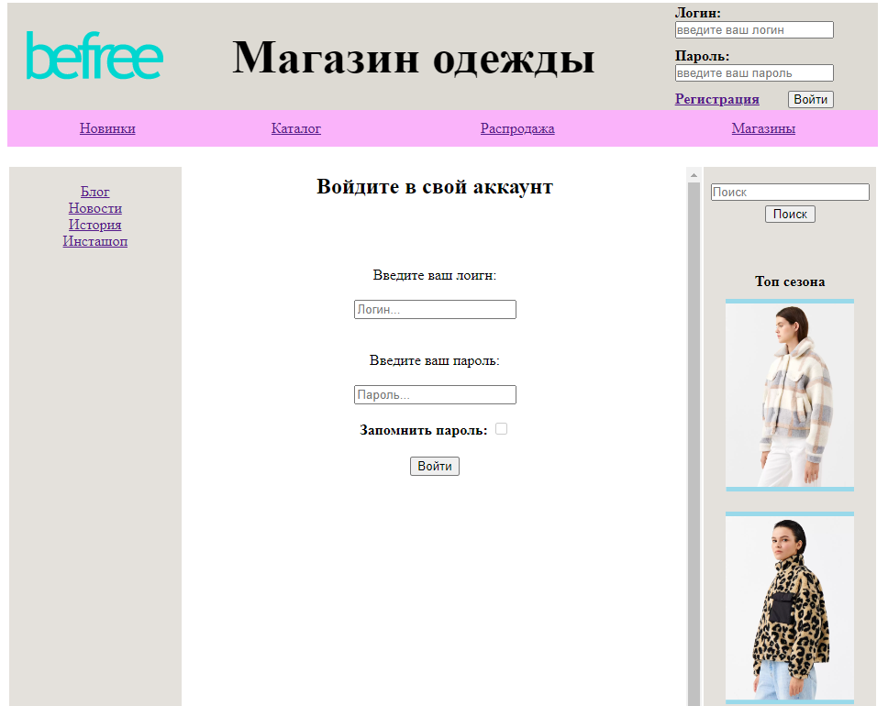

Код страницы New.html:

<h1>Новинки</h1>
<table>
<tr>
<td>
<img src="https://imgcdn.befree.ru/rest/V1/images/480/product/images/2241247133/2241247133_9_4.webp" alt="">
<p>Куртка пчеловода</p>
</td>
<td>
<img src="https://imgcdn.befree.ru/rest/V1/images/480/product/images/2241278848/2241278848_5_4.webp" alt="">
<p>Бабушкин свитер</p>
</td>

</tr>
<tr>
<td>
<img src="https://imgcdn.befree.ru/rest/V1/images/480/product/images/2241276854/2241276854_53_1.webp"
alt="">
<p>Спальный набор</p>
</td>
<td>
<img src="https://imgcdn.befree.ru/rest/V1/images/480/product/images/2246020006/2246020006_60_1.webp"
alt="">
<p>Цепочка в виде сумки</p>
</td>

</tr>
<tr>
<td>
<img src="https://imgcdn.befree.ru/rest/V1/images/480/product/images/2241239219/2241239219_32_1.webp"
alt="">
<p>Юбка из переработнных шарфов</p>
</td>
<td>
<img src="https://imgcdn.befree.ru/rest/V1/images/480/product/images/2241215424/2241215424_50_2.webp"
alt="">
<p>Блузка</p>
</td>
</tr>
</table>

<style>
table {
border: 1px solid black;
line-height: 0.1px;
}

img {
width: 100%;
height: 380px;
}

td {
text-align: center;
}

p {
margin-bottom: 10px;

}

h1 {
text-align: center;
}
</style>

Cтраницы New.html:

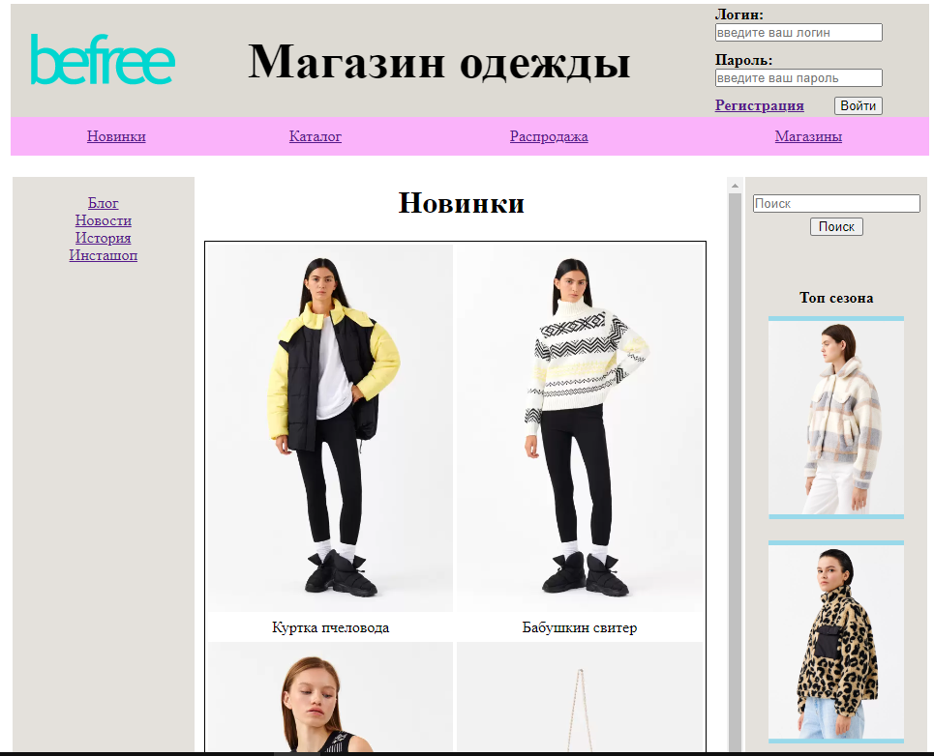

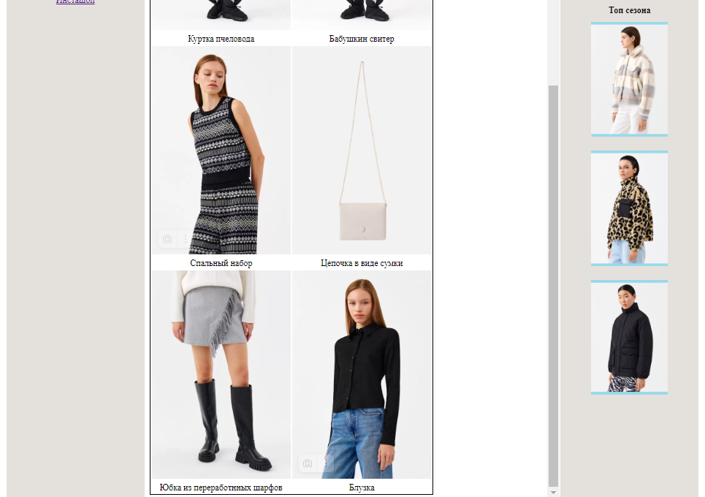

Код страницы News.html:
<ul>
<br>
<h2 align="center" style="color: rgb(106, 182, 253)">
Новости
</h2>
<br>
<br>
<li>
Для всех, кто пропустил! У вас есть самый последний шанс! Потом не говорите, что мы не предупреждали :)
</li>

<br>
<li>
Не так давно мы устраивали розыгрыш скидки 50% на онлайн шопинг в befree.ru Пришло время подвести итоги!
</li>

<br>
<li>
Tattoo&Trashed Denim
Дерзкое сочетание рваного денима и тату-принта

лонгслив
джинсы с рваными коленками
юбка с рваными краями
водолазка укороченная
джинсовка с рваными краями
джинсы с рваными краями и необработанными краями
платье
</li>

<br>
<li>
Напоминаем, что акции 3=6 в магазинах собственной розничной сети и -20% онлайн по промокоду продолжаются.

Вы просили — мы продлили!
Успевайте)
</li>
<br>
<li>
Наш деним настолько удобный, что в нем можно не только комфортно приседать, но и танцевать: это на своем примере
доказали герои новой съемки denim on the roof.

7 разных героев, 7 разных танцевальных жанров и для каждого – своя модель денима, в которой ощущаешь себя круто
несмотря ни на что.
Гуляй по городу с друзьями, забирайся на крыши, танцуй когда и где захочется. Будь разной и разным, будь собой.
Выбирай деним от befree.
</li>
</br>
</ul>

<p align="center"> <img src="../Photos/Logo.webp" style="margin-top: 380px; height: 45px; opacity: 0.4"> </p>

Страницы News.html:

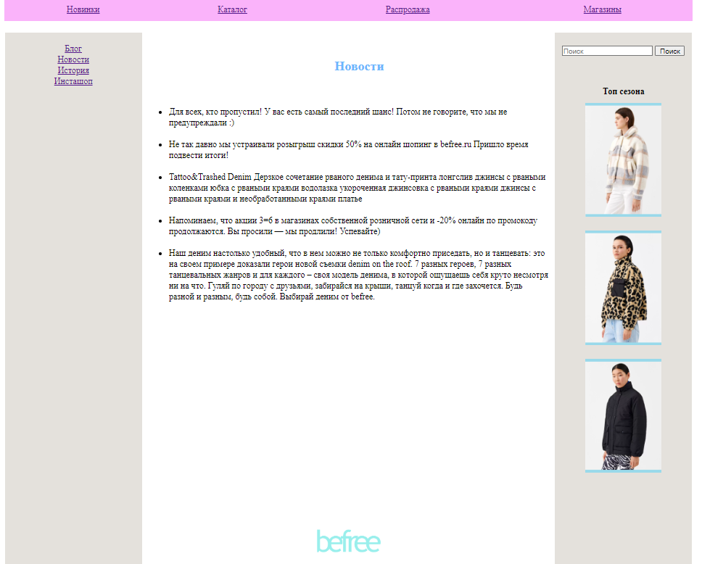

Код страницы Sale.html:

<h1 align="center " style="color: rgb(120, 5, 252);"> Распродажа </h1>
<br>

</br>
<table align="center" style="width: 100%; height: 550px" class="iksweb">
<tbody>
<tr style="text-align: center">
<td colspan="2" class="aboba"> <strong> Осенняя </storng>
</td>
<td colspan="2" class="aboba2"> <strong> Зимняя </strong> </td>
</tr>
<tr>

<td style="text-align: center;width: 25%;" class="aboba3"> <strong> Новый год </strong> </td>
<td style="text-align: center;width: 25%;" class="aboba4"> <strong> День Cыра </strong> </td>
<td style="text-align: center;width: 25%;" class="aboba5"> <strong> День Капибары </strong> </td>
<td style="text-align: center;width: 25%;" class="aboba6"> <strong> Чёрная пятница </strong> </td>
</tr>
<tr>
<td colspan="4" style="text-align: center;" class="aboba7"> <strong> Постоянная скидка 7% по карте лояльности </strong> </td>
</tr>
</tbody>
</table>

<style>
table.iksweb {
border-spacing: 10px;
height: auto;
color:white;
font-size: 22px;
font-weight: 700;
}

table.iksweb,
table.iksweb td,
table.iksweb th {
border: 1px solid #595959;
}

table.iksweb th {
background: #347c99;
color: #fff;
font-weight: normal;
}

tbody{
text-shadow: 3px 3px 25px black, 0 0 1em rgb(0, 0, 0);

}

.aboba{
background-image: url("https://img5.goodfon.ru/original/3200x1200/f/55/osen-listia-fon-colorful-klen-background-autumn-leaves-ose-5.jpg");
background-size : cover;
}

.aboba2{
background-image: url("http://gov.cap.ru/Content2019/orgs/GrvId_554/1538382951_shapka-sayta-zima-11533.jpg");
background-size : cover;
width: 50%;
}

.aboba3{
background-image: url("https://sun9-82.userapi.com/impf/R3c20aPGwlsOTGV0MMZcX9VrJyYRzvOwQ3dv0A/q5LkaMKaBHA.jpg?size=1590x400&quality=95&crop=0,12,1644,413&sign=9d59cba195fb5e8e59c76f097f53dbc0&type=cover_group");
background-size : cover;
width: 25%;
}

.aboba4{
background-image: url("https://catherineasquithgallery.com/uploads/posts/2021-02/1613642811_45-p-fon-dlya-prezentatsii-maslenitsa-52.jpg");
background-size : cover;
width: 25%;

}

.aboba5{
background-image: url("https://celes.club/uploads/posts/2021-12/thumbs/1639690549_7-celes-club-p-myaso-kapibari-grizuni-krasivo-foto-7.jpg");
background-size : cover;
width: 25%;

}

.aboba6{
background-image: url("https://www.termokit.ru/upload/iblock/655/2827.jpg");
background-size : cover;
width: 25%;

}

.aboba7{
background-image: url("http://dev.itd.lv/wp-content/uploads/2014/07/карта.jpg");
background-size : cover;
}

</style>

<p align="center"> <img src="../Photos/Logo.webp" style="margin-top: 245px; height: 45px; opacity: 0.4"> </p>

Страница Sale.html:

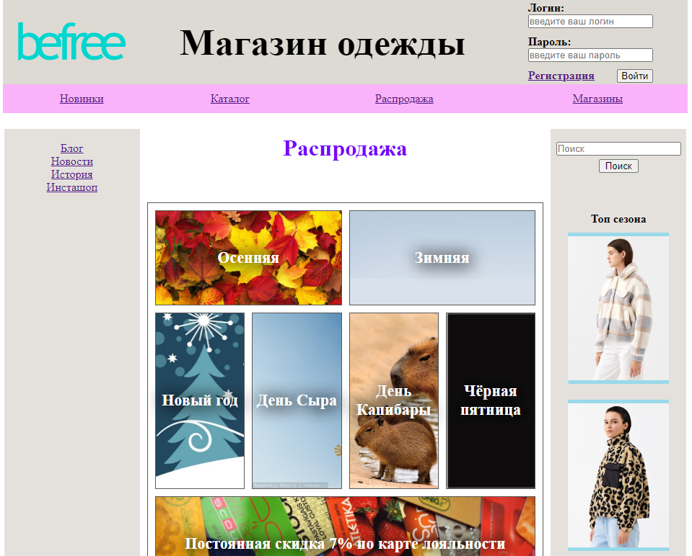

Код страницы Shops.html:

<ol>
<br>
<h1 align="center" style="color: rgb(0, 247, 255);">
Магазины
</h1>
<br>
<br>
<li>
Адрес: Манежная площадь, 1, стр. 2 (этаж -3)
<br>
Время работы: ежедневно, 10:00–22:00
<br>
Ближайшие метро: Охотный Ряд
<br>
<i> Рейтинг: 4,0 </i>
</li>

<br>
<li>
Адрес: Россия, Москва, поселение Московский, Киевское шоссе, 23-й километр, 1
<br>
Время работы: ежедневно, 10:00–22:00
<br>
Ближайшие метро: Саларьево
<br>
<i> Рейтинг: 2,8 </i>
</li>
</li>

<br>
<li>
Адрес: ул. Каховка, 29А
<br>
Время работы: ежедневно, 10:00–22:00
<br>
Ближайшие метро: Зюзино
<br>
<i> Рейтинг: 3,9 </i>
</li>
</li>

<br>
<li>
Адрес: просп. Андропова, 1 (этаж 1)
<br>
Время работы: ежедневно, 10:00–22:00
<br>
Ближайшие метро: Технопарк
<br>
<i> Рейтинг: 4,2 </i>
</li>
</li>
</li>
</br>
</ol>

<div align="center" style="position:relative;overflow:hidden; "><a href="https://yandex.ru/maps/213/moscow/?utm_medium=mapframe&utm_source=maps" style="color:#eee;font-size:12px;position:absolute;top:0px;">Москва</a><a href="https://yandex.ru/maps/213/moscow/house/manezhnaya_ploshchad_1s2/Z04YcAZkT0UPQFtvfXt0dHRjYA==/?from=tabbar&indoorLevel=1&ll=37.614608%2C55.755804&source=serp_navig&utm_medium=mapframe&utm_source=maps&z=17" style="color:#eee;font-size:12px;position:absolute;top:14px;">Манежная площадь, 1с2 на карте Москвы, ближайшее метро Охотный Ряд — Яндекс Карты</a><iframe src="https://yandex.ru/map-widget/v1/-/CCUZe6Ff2C" width="560" height="400" frameborder="1" allowfullscreen="true" style="position:relative;"></iframe></div>

<p align="center"> <img src="../Photos/Logo.webp" style="margin-top: px; height: 45px; opacity: 0.4"> </p>

Страница Shops.html:

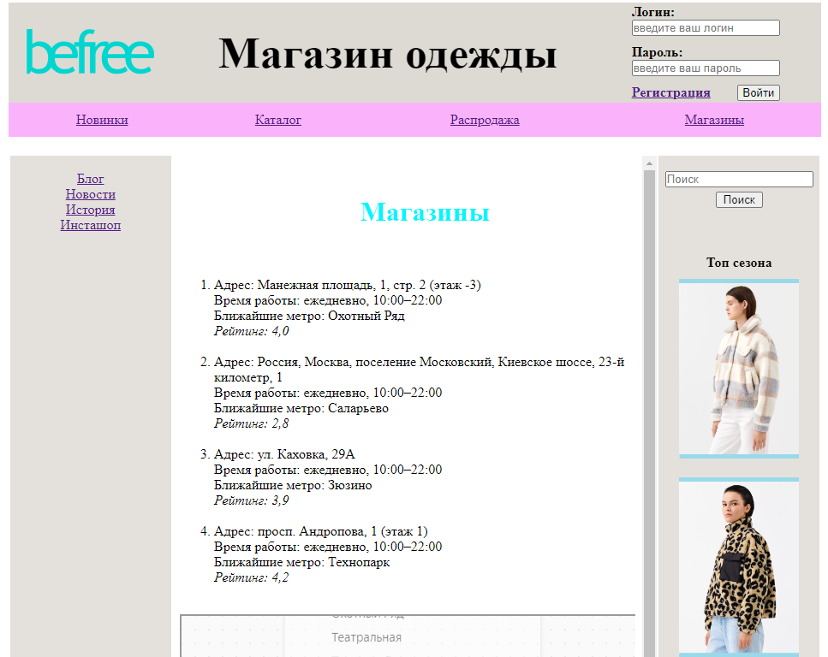

Код страницы Skirt_End.html:

<table>
<tr> <img src="../Photos/Skirt_End.webp" align=center style="height: 768px; width: 514px"> </tr>
<br>
<br>
<h3> Юбка-шорты кожаная на запах </h3>
<P> Цена:
<h4> 2299 ₽ </h4>
</p>
<p> Состав:
внешний слой: 100% полиуретан, внутренний слой: 100% полиэстер, подкладка: 100% полиэстер
<br>
<br>
Описание:
<br>
- Короткая юбка-шорты полуприлегающего трапециевидного покроя из мягкой, гладкой искусственной экокожи <br>
- Передняя часть на запах с длинными завязками <br>
- Классическая средняя посадка по талии, подчеркивающая фигуру <br>
- Удобная застежка на потайную молнию сбоку <br>
- Без карманов, шлевок для ремня и других декоративных элементов <br>
- Однотонная коричневая / черная юбка-шорты <br>
</p>
</br>
</table>

Страница Skirt_End.html:

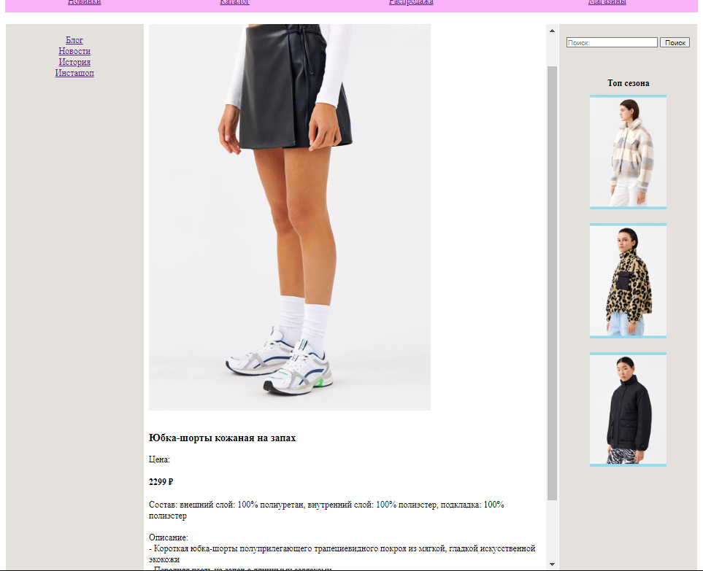

Структура сайта

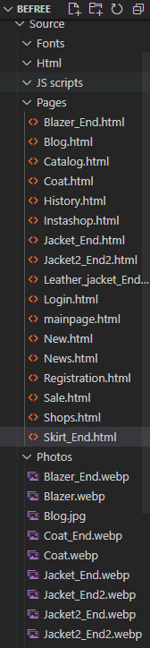

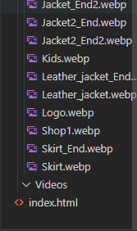

css/main.css – CSS сайта

Photos – папка с изображениями

Pages – папка с остальными страницами сайта

Videos – папка с видео

index.html – главная страница сайта

Вывод

В ходе работы была создана Web-страница на HTML и использовался CSS макет. В ходе работы были использованы такие элементы, как head, body, div, table, form, iframe. Для оформления был использован CSS. При нажатии на ссылки в элементе iframe-a выводится содержимое остальных страниц сайта. Были сделаны: главная страница сайта и девятнадцать страниц, которые вгружаются в главную при помощи тэга <iframe>, только с использованием языка разметки HTML. В результате, лабораторной получился сайт, который не обладает слишком большим функционалом, но работает быстро и стабильно.

